[PBL 3. IAM 및 S3 버킷 정책 작성을 통한 접근 제어]

과목명: 클라우드 보안
과제명: PBL 3번 과제 – IAM 및 S3 버킷 정책 작성을 통한 접근 제어
작성자: 문서영
소 속: SK쉴더스 루키즈 25기
제출일: 2025년 5월 13일
[조건]
- AMI: Amazon Linux2023
- 인스턴스 유형: t3.micro
- 키페어: mykey01
- 보안 그룹: 22, 80 포트 누구에게나 허용
- 유저 데이터: Apache 웹서버 설치 및 httpd 구동, 기본 index.html 생성
다음의 내용을 고려하여 웹서버 EC2를 구성하시오.
아래는 위의 조건에 맞는 인스턴스를 생성하는 과정이다.
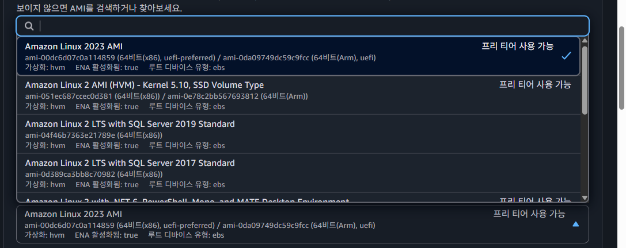
먼저 인스턴스의 이름은 pbl3webserver로 설정하였고, AMI 이미지는 Amazon Linux 2023 AMI의 프리 티어 버전을 사용하였다.
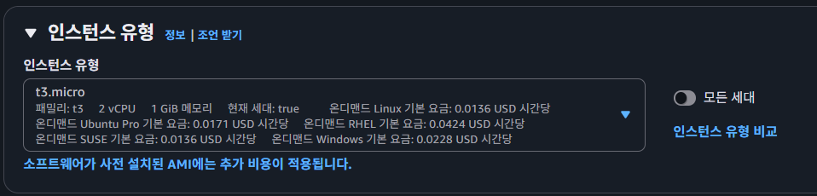
인스턴스 유형은 2CPU와 1GiB 메모리를 사용하는 t3.micro로 선택했다.
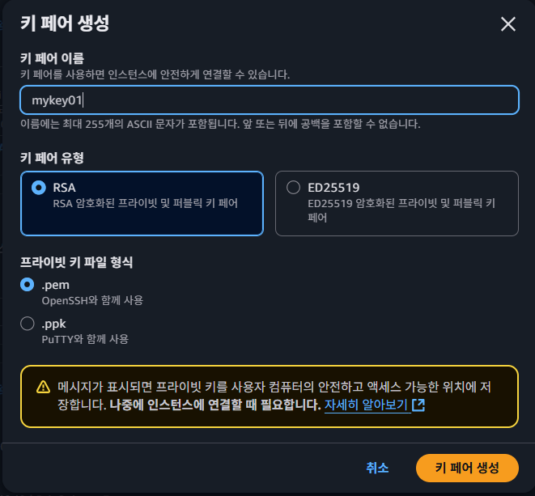
ssh에 접속할 수 있는 키 페어의 이름은 mykey01로 설정하였고, Linux에서 열 수 있도록 “.pem“ 파일로 선택했다.
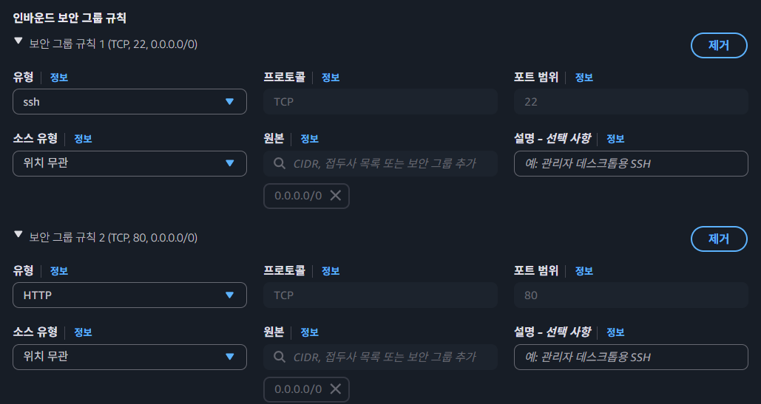
보안 그룹은 http로 누구나 접속 가능하도록 인바운드 규칙에서 ssh와 http 포트를 위치 무관하게 설정하였다.
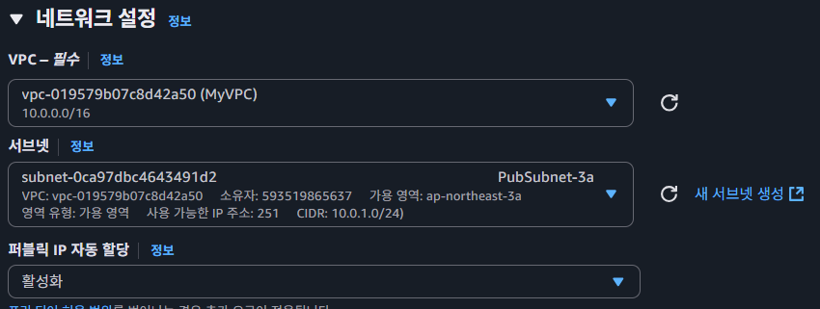
또한 http로 접속하기 위해서는 퍼블릭IP가 필요하기 때문에 퍼블릭 IP를 자동 할당했다.
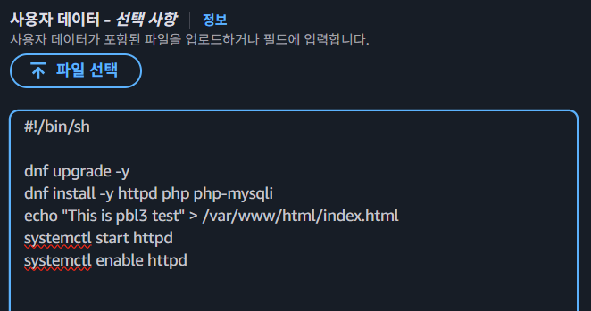
사용자 데이터를 http에 접속할 수 있는 정보를 추가해줬다.
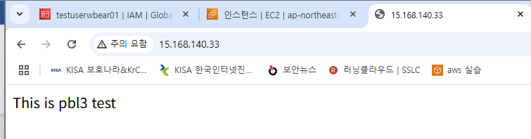
위와 같이 인스턴스의 퍼블릭 IP로 접속하여 웹페이지가 뜨는 것을 확인할 수 있다.

